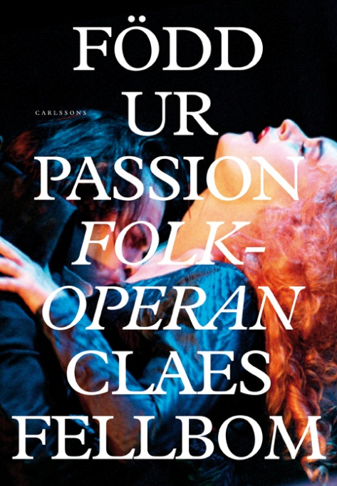

Folkoperan - en passionerad operaberättelse

36 år efter grundandet av Folkoperan har nu boken om Folkoperan kommit. Författare är Folkoperans grundare Claes Fellbom. Vi får följa med i en passionerad och fängslande berättelse om operahuset som sprängde konventionerna och utmanade operaetablissemanget.
Claes Fellbom är den som mer än någon förknippas med Folkoperan i Stockholm; dess skapande, dess nya tänkande och dess framgångssaga. Utan att förtiga dirigenten Kerstin Nerbes eller andras stora insatser berättar Claes Fellbom om denna folkliga alternativa operas början, uppgång och konstnärligt lyckosamma historia. Hur man knöt artister, musiker, kompositörer och andra till projektet. Här kan man läsa om hur man succesivt krävde större och mer funktionella lokaler, hur man konstnärligt utmanade konventionen med egna lovprisade uppsättningar av klassiker och hur man med tiden bjöds in till allt fler gästspel i Europa och USA. Boken är en engagerad och insiktsfull text om skapande, konst och personliga relationer.
Claes Fellbom är författare, regissör och professor. Han skriver libretton och har satt upp en rad operor runt om i Europa.



